**Análise de manual**

Analisando o aplicativo Zoom Meetings

[Seu guia sobre Introdução ao Zoom Meetings](https://support.zoom.com/hc/pb/getting-started-with-meetings?id=zoom_meetings_guide)

**Clareza e Objetividade**: O texto é direto e explica como participar de reuniões e usar recursos básicos do Zoom.

**Linguagem Acessível**: Usa termos simples, fáceis de entender por qualquer usuário.

**Organização Visual**: A página é bem dividida por perfis (Participantes, Anfitriões, Administradores) e tem ícones intuitivos.

**Funcionalidades Destacadas**: Ingresso em reunião, vídeo com fundo virtual, compartilhamento de tela, chat e legendas.

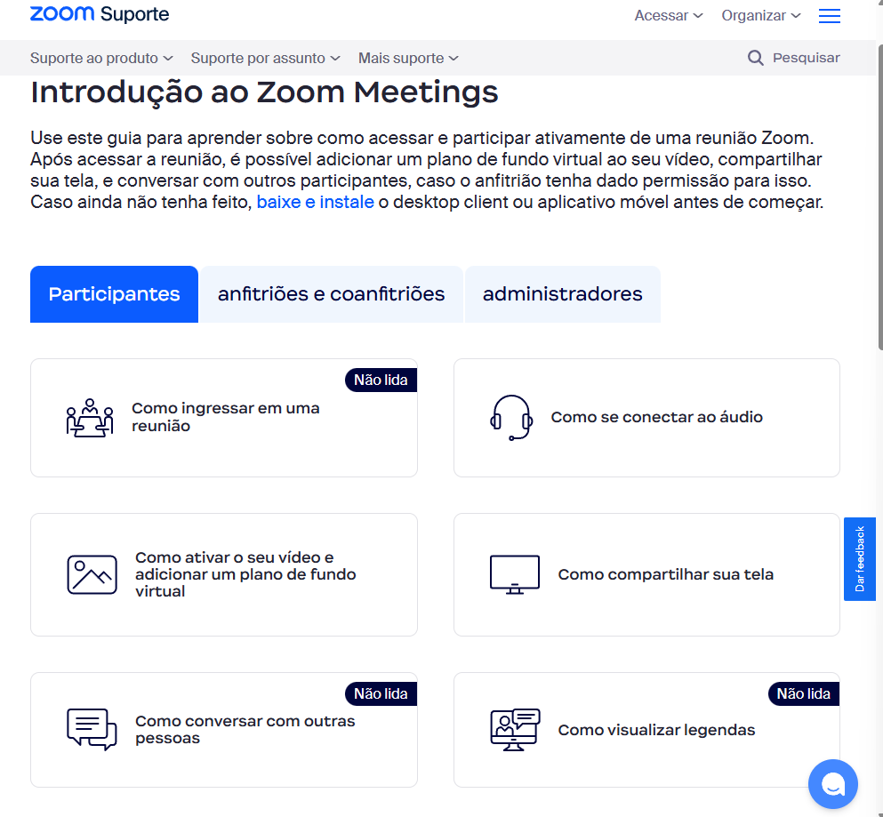

**Link de Instalação**: Ajuda novos usuários a baixarem o Zoom facilmente.

#### **Pontos Positivos**

Foco no iniciante, linguagem amigável, boa estrutura e funções essenciais destacadas.

#### **Melhorias Sugeridas**

Adicionar vídeo introdutório, botão "Comece Aqui" e uma seção de FAQ resumida.